Что характерно:
Рубаха‑кулмэк и камзол — основа мужского и женского костюма.
Калфак — традиционный женский головной убор с вышивкой.
Тюбетейка — мужской головной убор, часто украшенный узорами.
Яркие цвета, золото, растительные орнаменты;
обилие украшений: серьги, браслеты, нагрудные украшения с камнями.
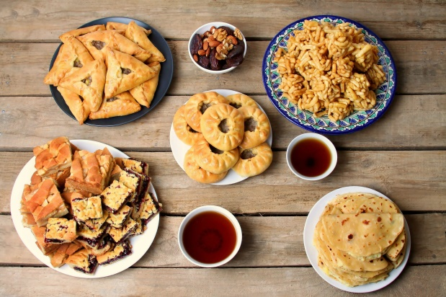
Блюда, которые согревают душу
Татарская кухня — это гармония вкуса и традиций. За чашкой чая всегда найдётся место угощениям:
чак‑чак — сладкое лакомство из мёда и теста, символ гостеприимства;
эчпочмак — треугольные пирожки с мясом и картофелем;
бэлиш — сытный пирог с мясом и картошкой;
перемячи — жареные пирожки с мясной начинкой;
каймак — нежный сливочный сыр;
ароматный чай с мёдом, сухофруктами и травами.

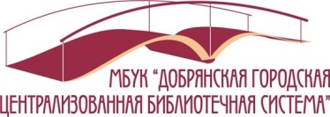

Центральная
городская библиотека

618740, Пермский край,
г. Добрянка, ул. Советская, 72.
dobrlib.permculture.ru
Тел. (34265) 2-64-23

Составитель: Некрасова Л.В.
Библиотекарь

МБУК "Добрянская городская
централизованная
библиотечная система"

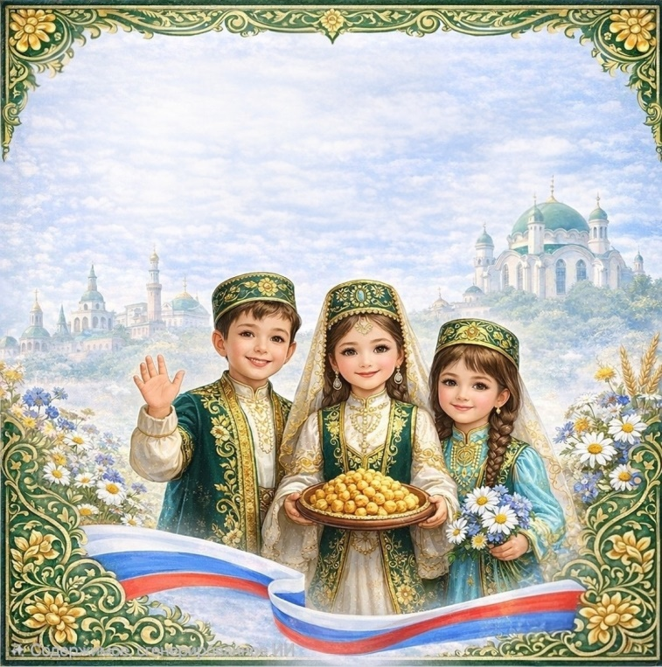
«История одного
народа. Татары»

буклет

г. Добрянка, 2026 г.

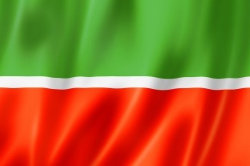
Добро пожаловать в гости!

Добро пожаловать в мир татарского гостеприимства! Познакомьтесь с традициями, обычаями, нарядами и блюдами, которые веками объединяют поколения.
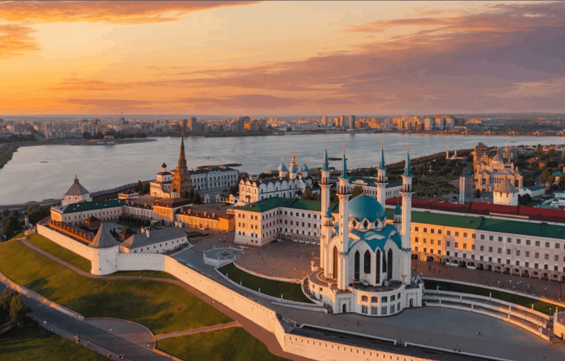
На Южном Урале издавна проживает татарский народ, наравне с русскими и башкирами. Татары называют себя *татарлар*, разговаривают на татарском языке.
Главный город Республики Татарстан — Казань.

У каждой страны есть свои символы — гимн, флаг и герб.
Флаг Татарстана состоит из трёх цветов:
- Зелёный - цвет весны и молодости,
- Белый - чистота,
- Красный — цвет солнца, энергии и силы.

Обычаи и традиции
Татарское гостеприимство — это не просто вежливость, а святое правило: «Гость — от Бога». Хозяева всегда встречают гостей с уважением и щедро накрывают стол.
Важные традиции:
-уважение к старшим;
забота о детях и передача семейных ценностей;
-празднование Сабантуя (праздник плуга) и религиозных праздников — Ураза‑байрам, Курбан‑байрам;
-обычай менять чашку чая, если она остыла: пить холодный чай не принято.

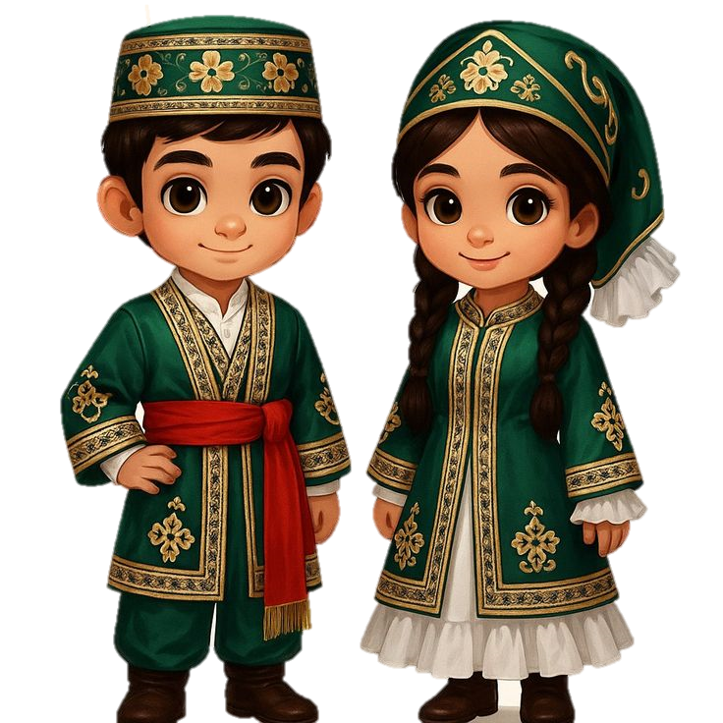
Одежда как шифр
татарский костюм
Татарский национальный костюм — это язык символов, цвета и орнаментов. Он рассказывает о возрасте, статусе и месте проживания владельца.

